1. Ingresar al siguiente link: <http://www.pearsonvue.com/hpe/>
2. Darle Click en Crear cuenta (Create Account)

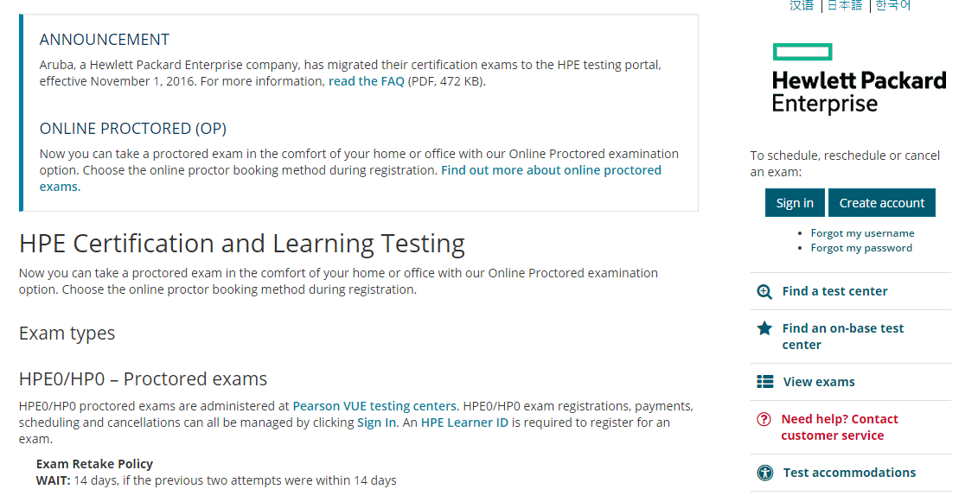

1. Completar sus datos personales:

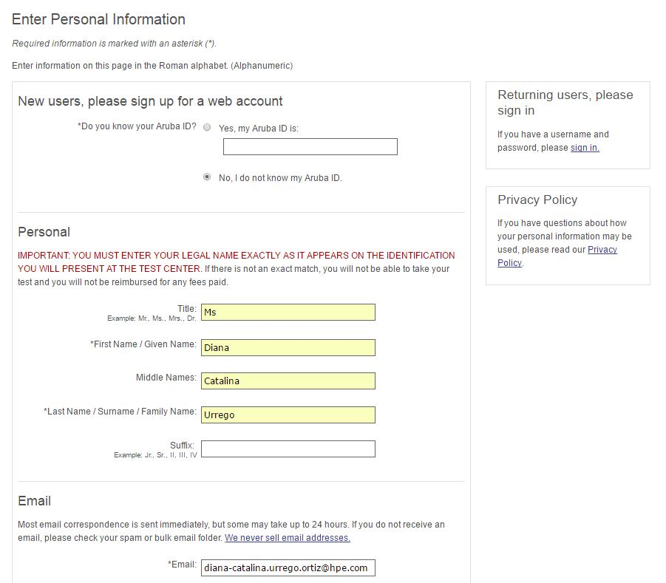

1. 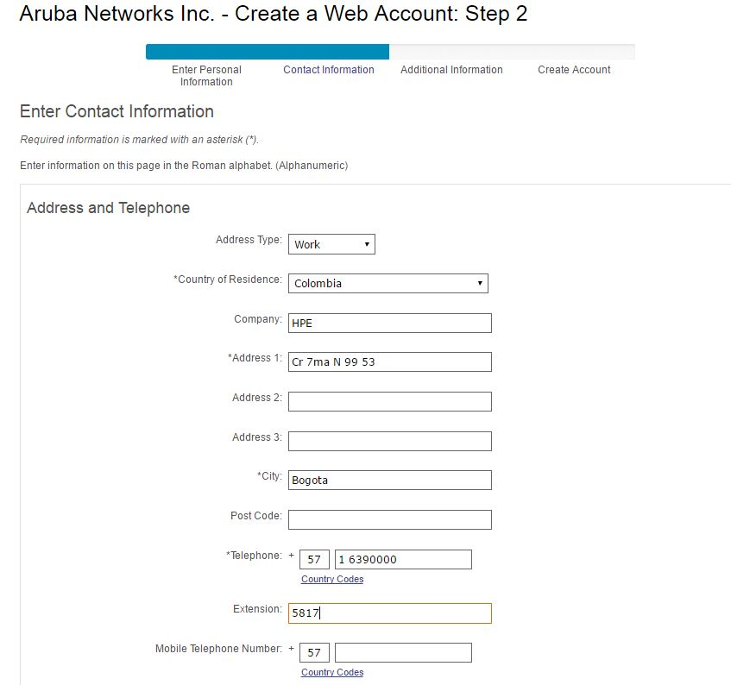Completar información de contacto:
2. 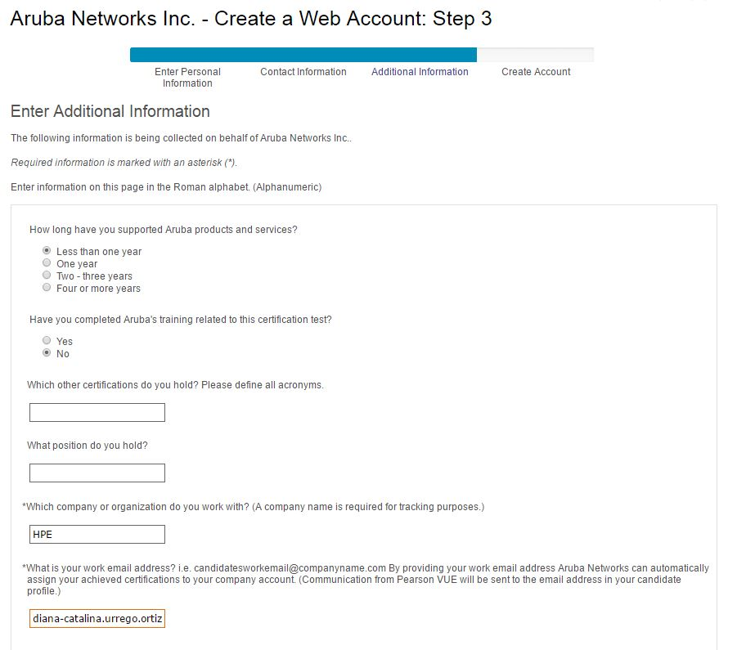Completar información de certificaciones adicionales:
3. 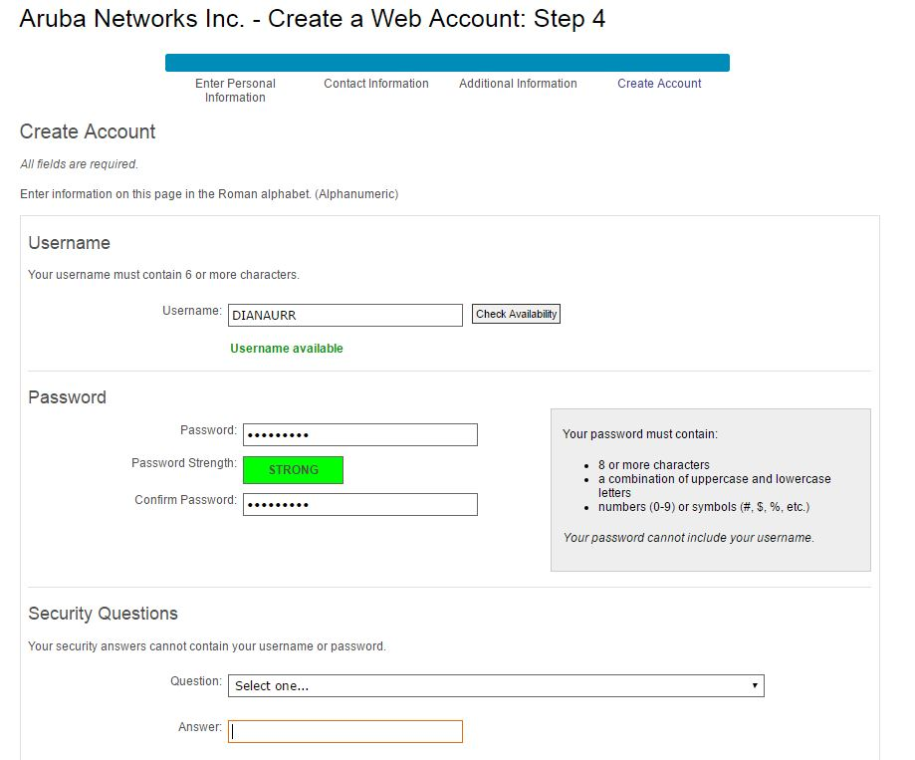Crear tu usuario y contraseña para la cuenta:
4. Al crear tu cuenta te dirige al catálogo de exámenes:

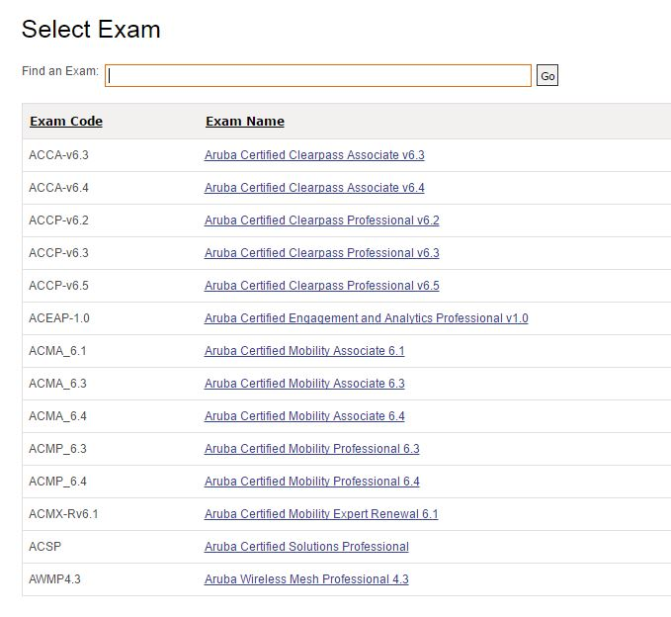

1. Seleccionar examen e idioma:

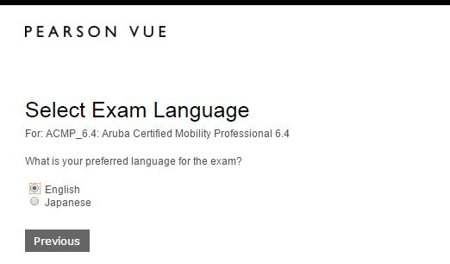

1. Elegir test center o presentación del examen online:

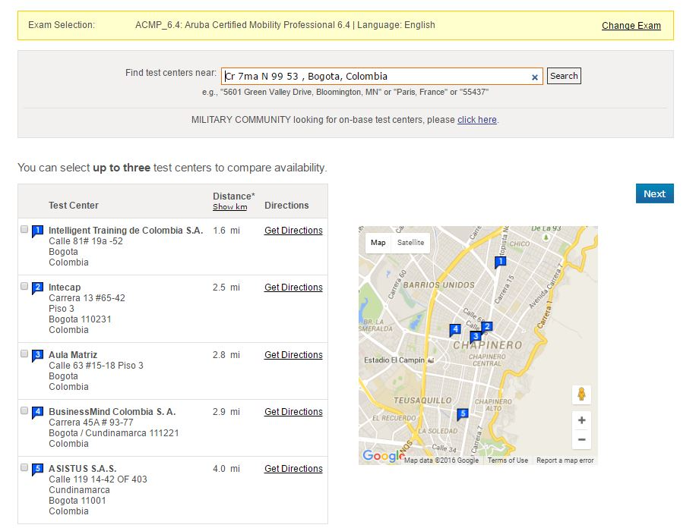

1. Elegir Día y hora:

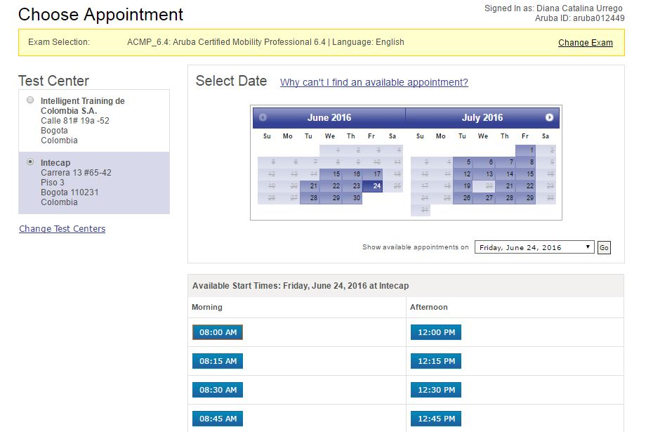

1. Revisar los datos y confirmar tu orden:

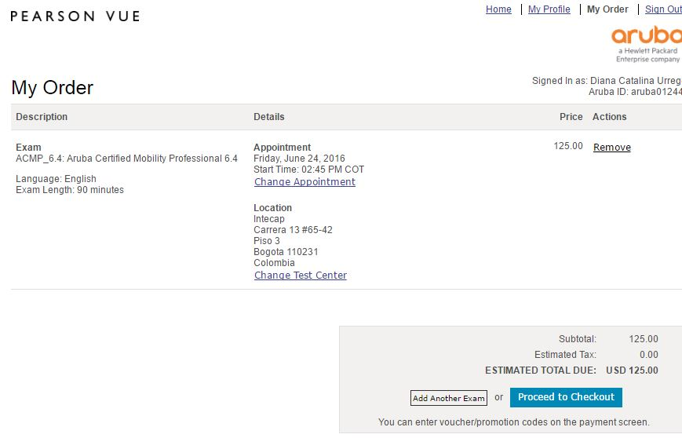

1. Al llegar a esta parte, darle click en Add Voucher or Promo Code y agregar el código que corresponde a tu voucher y luego Apply:

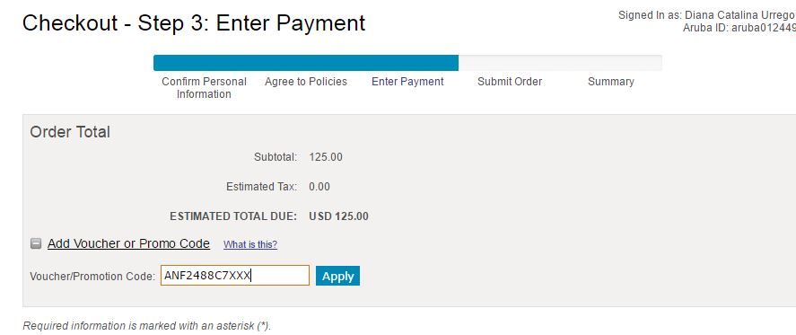

Luego de realizar este proceso, PEARSON te debe generar la confirmación de fecha, lugar y hora de presentación de tu examen.

Mucha Suerte!!

EDUCATION SERVICES HPE

